ผลการปฏิบัติงาน

ของ

สายงานอำนวยการ

เดือน กุมภาพันธ์ 2568

- วันที่ 1 ก.พ.2568 เวลา 08.00-15.00 น. พ.ต.อ.อุรุพงษ์ ดีพิจารณ์ ผกก.สภ.ห้วยกระเจา ออกตรวจเยี่ยมหน่วยเลือกตั้งฯ บริเวณพื้นที่รับผิดชอบ อำเภอห้วยกระเจา พบเจ้าหน้าที่ประจำหน่วยเลือกตั้งฯ อยู่ปฏิบัติหน้าที่รายงานเหตุการณ์ปกติ
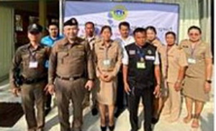
- วันที่ 3 ก.พ. 68 เวลา08.00 น. พ.ต.อ. อุรุพงษ์ ดีพิจารณ์ ผกก.สภ.ห้วยกระเจา ได้เรียกแถวข้าราชการตำรวจ สภ.ห้วยกระเจา มอบหมายผู้บังคับบัญชาแต่ละสายงาน ตรวจเครื่องแบบและทรงผม ทุกนายปฏิบัติตามระเบียบ ของสำนักงานตำรวจแห่งชาติ
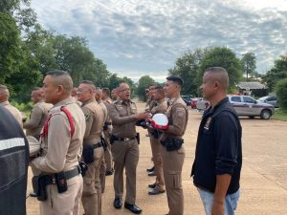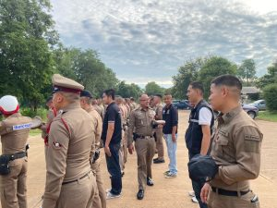

- วันที่ 11 ก.พ.2568 เวลา 09.30 น. พ.ต.อ.อุรุพงษ์ ดีพิจารณ์ ผกก.สภ.ห้วยกระเจา พ.ต.ท.ทิวา ภิรมย์เจียว รอง ผกก.สส.สภ.ห้วยกระเจา พ.ต.ท.ประชา นาคราช รอง ผกก.(สอบสวน) สภ.ห้วยกระเจา พ.ต.ท.คณิต แผนสมบูรณ์ สว.สส.สภ.ห้วยกระเจา พ.ต.ท.สมบัตร ค้ายาดี สว.ธร.สภ.ห้วยกระเจา พ.ต.ต.อวิรุทธิ์ อัยกูล สวป.สภ.ห้วยกระเจา ร.ต.ต.วาทิพย์ ยืนชีวิต รอง สว.(ป.) สภ.ห้วยกระเจา ประชุมมอบนโยบาย นักเรียนนายสิบตำรวจฝึกงาน(นสต.16) ณ ห้องประชุม ศปก.สภ.ห้วยกระเจา
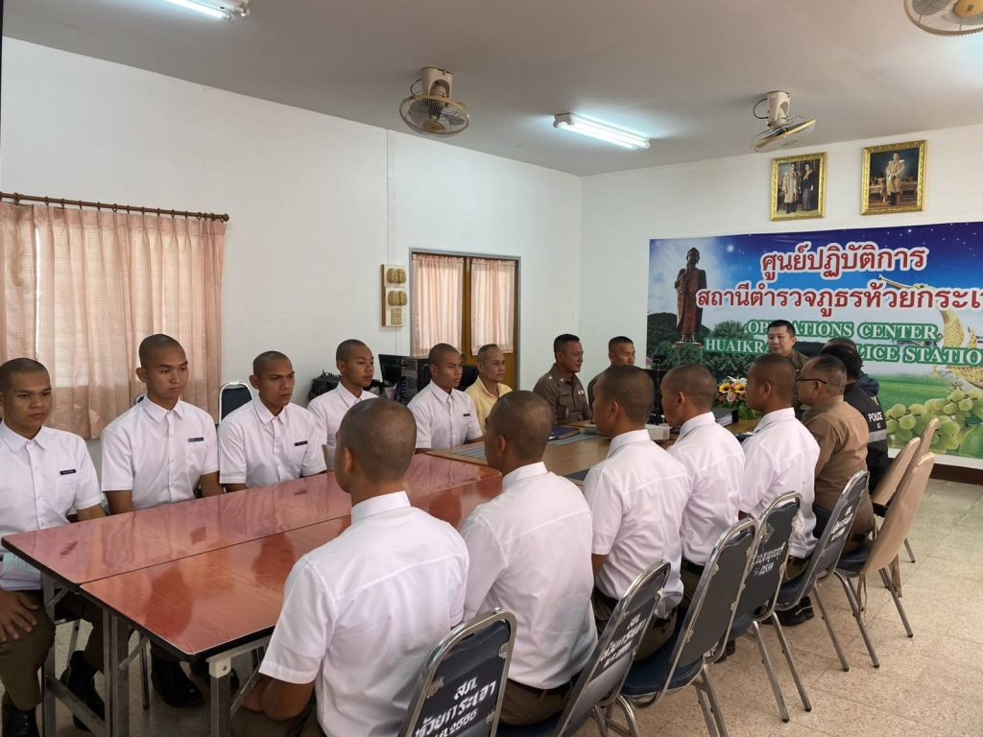
- วันที่ 13 ก.พ.2568 เวลา 13.30 น. พ.ต.อ.อุรุพงษ์ ดีพิจารณ์ ผกก.สภ.ห้วยกระเจา พ.ต.ท.ทิวา ภิรมย์เจียว รอง ผกก.สส.สภ.ห้วยกระเจา พ.ต.ท.ประชา นาคราช รอง ผกก.(สอบสวน) สภ.ห้วยกระเจา พ.ต.ท.คณิต แผนสมบูรณ์ สว.สส.สภ.ห้วยกระเจา พ.ต.ท.สมบัตร ค้ายาดี สว.ธร.สภ.ห้วยกระเจา และ คณะ กต.ตร.สภ.ห้วยกระเจา ประชุมคณะกรรมการตรวจสอบและติดตามการบริหารงานตำรวจสถานีตำรวจภูธรห้วยกระเจา ครั้งที่ 1/2568 ณ ห้องประชุม ศปก.สภ.ห้วยกระเจา ที่ประชุมมีมติเลือกนายอดุลย์ ประกอบธรรม ผู้ทรงคุณวุฒิด้านเศรษฐกิจฯ เป็นประธาน กต.ตร.สภ.ห้วยกระเจา
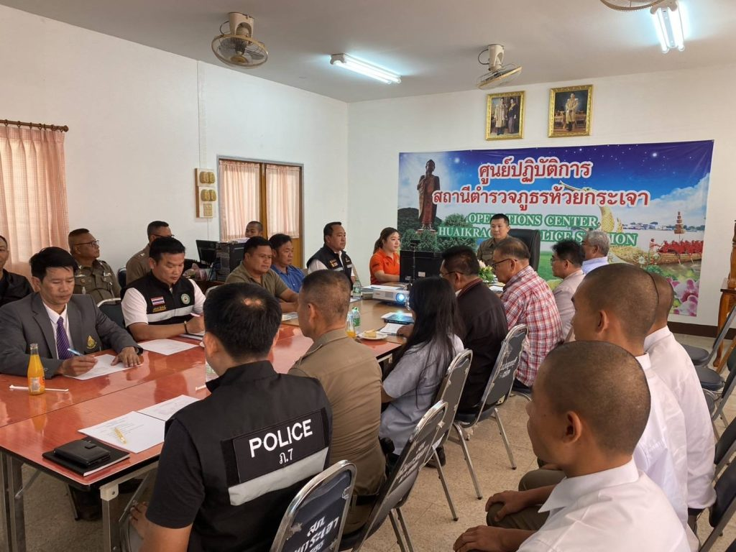

- วันที่ 19 ก.พ.2568 เวลา 14.00 น. พ.ต.อ.อุรุพงษ์ ดีพิจารณ์ ผกก.สภ.ห้วยกระเจา พ.ต.ท.ทิวา ภิรมย์เจียว รอง ผกก.สส.สภ.ห้วยกระเจา พ.ต.ท.ประชา นาคราช รอง ผกก.(สอบสวน) สภ.ห้วยกระเจา พ.ต.ท.คณิต แผนสมบูรณ์ สว.สส.สภ.ห้วยกระเจา พ.ต.ต.อวิรุทธ์ อัยกูล สวป.สภ.ห้วยกระเจา ประชุมกำชับการปฏิบัติหน้าที่ช่วงระดมกวาดล้างอาวุธปืน,คนต่างด้าวทำผิดกฎหมาย,หนี้นอกระบบ และอาชญากรรมทางเทคโนโลยี ณ ห้องประชุม ศปก.สภ.ห้วยกระเจา
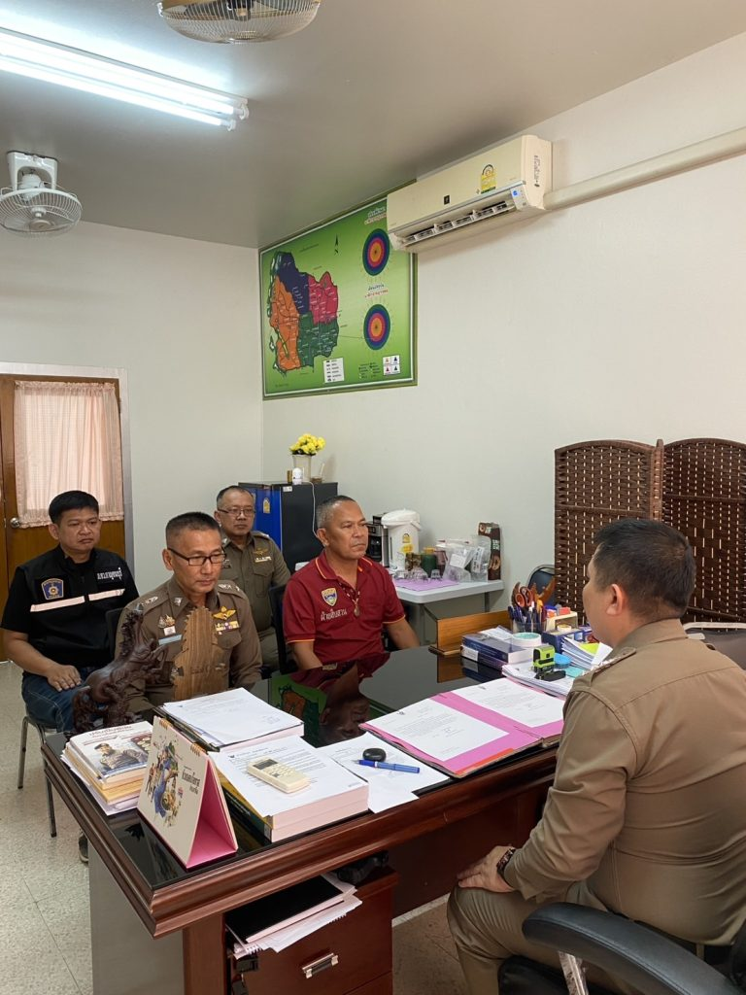

- วันที่ 24 ก.พ.2568 เวลา 13.30 น. นายอดุลย์ ประกอบธรรม ประธาน กต.ตร.สภ.ห้วยกระเจา และคณะกต.ตร.สภ.ห้วยกระเจา พ.ต.อ.อุรุพงษ์ ดีพิจารณ์ ผกก.สภ.ห้วยกระเจา พ.ต.ท.สมบัตร ค้ายาดี สว.ธร.สภ.ห้วยกระเจา พร้อมข้าราชการตำรวจ สภ.ห้วยกระเจา ประชุมปฐมนิเทศ กต.ตร.สภ. โดยประชุมผ่านระบบ Video Conference ณ ห้องประชุม ศปก.สภ.ห้วยกระเจา
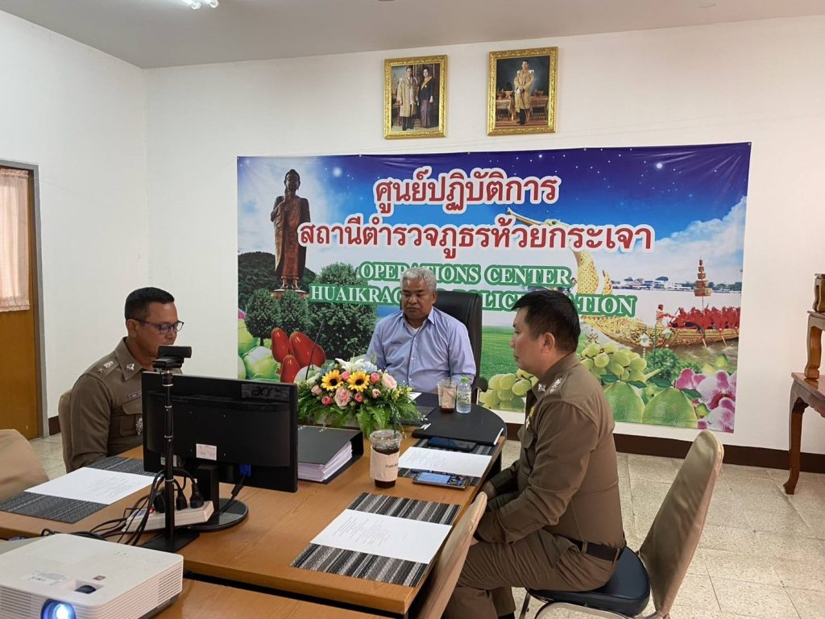

- วันที่ 25 ก.พ.2568 เวลา 10.00 น. พ.ต.อ.อุรุพงษ์ ดีพิจารณ์ ผกก.สภ.ห้วยกระเจา พ.ต.ท.ทิวา ภิรมย์เจียว รอง ผกก.สส.สภ.ห้วยกระเจา พ.ต.ท.ประชา นาคราช รอง ผกก.(สอบสวน) สภ.ห้วยกระเจา พ.ต.ท.คณิต แผนสมบูรณ์ สว.สส.สภ.ห้วยกระเจา พ.ต.ท.สมบัตร ค้ายาดี สว.ธร.สภ.ห้วยกระเจา พ.ต.ต.อวิรุทธ์ อัยกูล สวป.สภ.ห้วยกระเจา ข้าราชการตำรวจ สภ.ห้วยกระเจา และ นักเรียนนายสิบตำรวจฝึกงาน(นสต.16) ประชุมรับฟังการชี้แจงนโยบาย แนวทางการปฏิบัติ และข้อราชการ ของผู้บังคับบัญชา ณ ห้องประชุม ศปก.สภ.ห้วยกระเจา
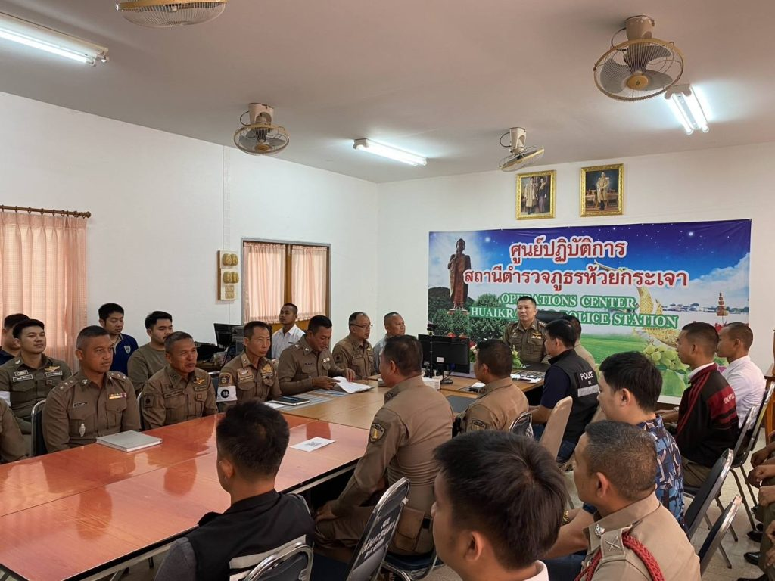

- วันที่ 25 ก.พ.68 เวลา 15.00 น. พ.ต.อ.อุรุพงษ์ ดีพิจารณ์ ผกก.สภ.ห้วยกระเจา มอบหมายให้ ร.ต.อ.สมเกียรติ ศรีบุญเลิศ รองสว.ธร.สภ.ห้วยกระเจา ร่วมพิธีเจริญพระพุทธมนต์เพื่อเฉลิมพระเกียรติถวายแด่พระบาทสมเด็จพระเจ้าอยู่หัว เนื่องในโอกาสมหามงคลเฉลิมพระชนมพรรษา 6 รอบ 28 กรกฎาคม 2567 ณ วัดหนองตายอด ตำบลวังไผ่ อำเภอห้วยกระเจา จังหวัดกาญจนบุรี โดย นางสาวเบญจวรรณ ฟักแก้ว นายอำเภอห้วยกระเจา เป็นประธานฯ
